**Setting Printer BPKB dan STNK di Aplikasi ERI**

(ELECTRONIC REGISTRATION AND IDENTIFICATION)

Daftar isi

Konfigurasi Perangkat 1

Perangkat Cetak QR Code ID Berkas 1

1.Konfigurasi Pada Printer 1

2.Konfigurasi Pada FireFox 3

Perangkat Cetak Kartu Induk 4

1.Konfigurasi Pada Printer 4

2.Konfigurasi Pada FireFox 7

Perangkat Cetak BPKB 8

1.Konfigurasi Pada Printer 8

2.Konfigurasi Pada FireFox 11

3.Konfigurasi Pada Aplikasi 12

Setting Mutasi Keluar 13

Printer Epson LQ-2190 part 1 13

1.Setting Pada Printer 13

2.konfigurasi pada firefox 14

Printer Epson LQ-2190 part 2 15

1.Setting Pada Printer 15

2.konfigurasi pada firefox 17

Printer Epson L1300 18

1.Setting Pada Printer 18

2.konfigurasi pada firefox…………………………………………………………………………………………………………19

Setting Printer STNK 20

Perangkat Cetak STNK 20

Konfigurasi Printer LQ-2190 23

1.Setting Pada Printer 23

2.Setting Arah Masuk Kertas STNK 24

3.Setting Posisi Kertas 25

4.Setting Hasil Cetak………………………………………………………………………………………………………………..26

|  |  |
| --- | --- |
|  |  |

**Perangkat Cetak QR Code ID Berkas**

# **KONFIGURASI PERANGKAT**

Printer yang digunakan untuk mencetak Barcode ID Berkas menggunakan printer **TSC-TPP 244 Pro**

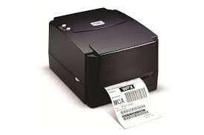

Berikut konfigurasi untuk cetak ID Berkas:

1. Konfigurasi pada printer, Pilih button New

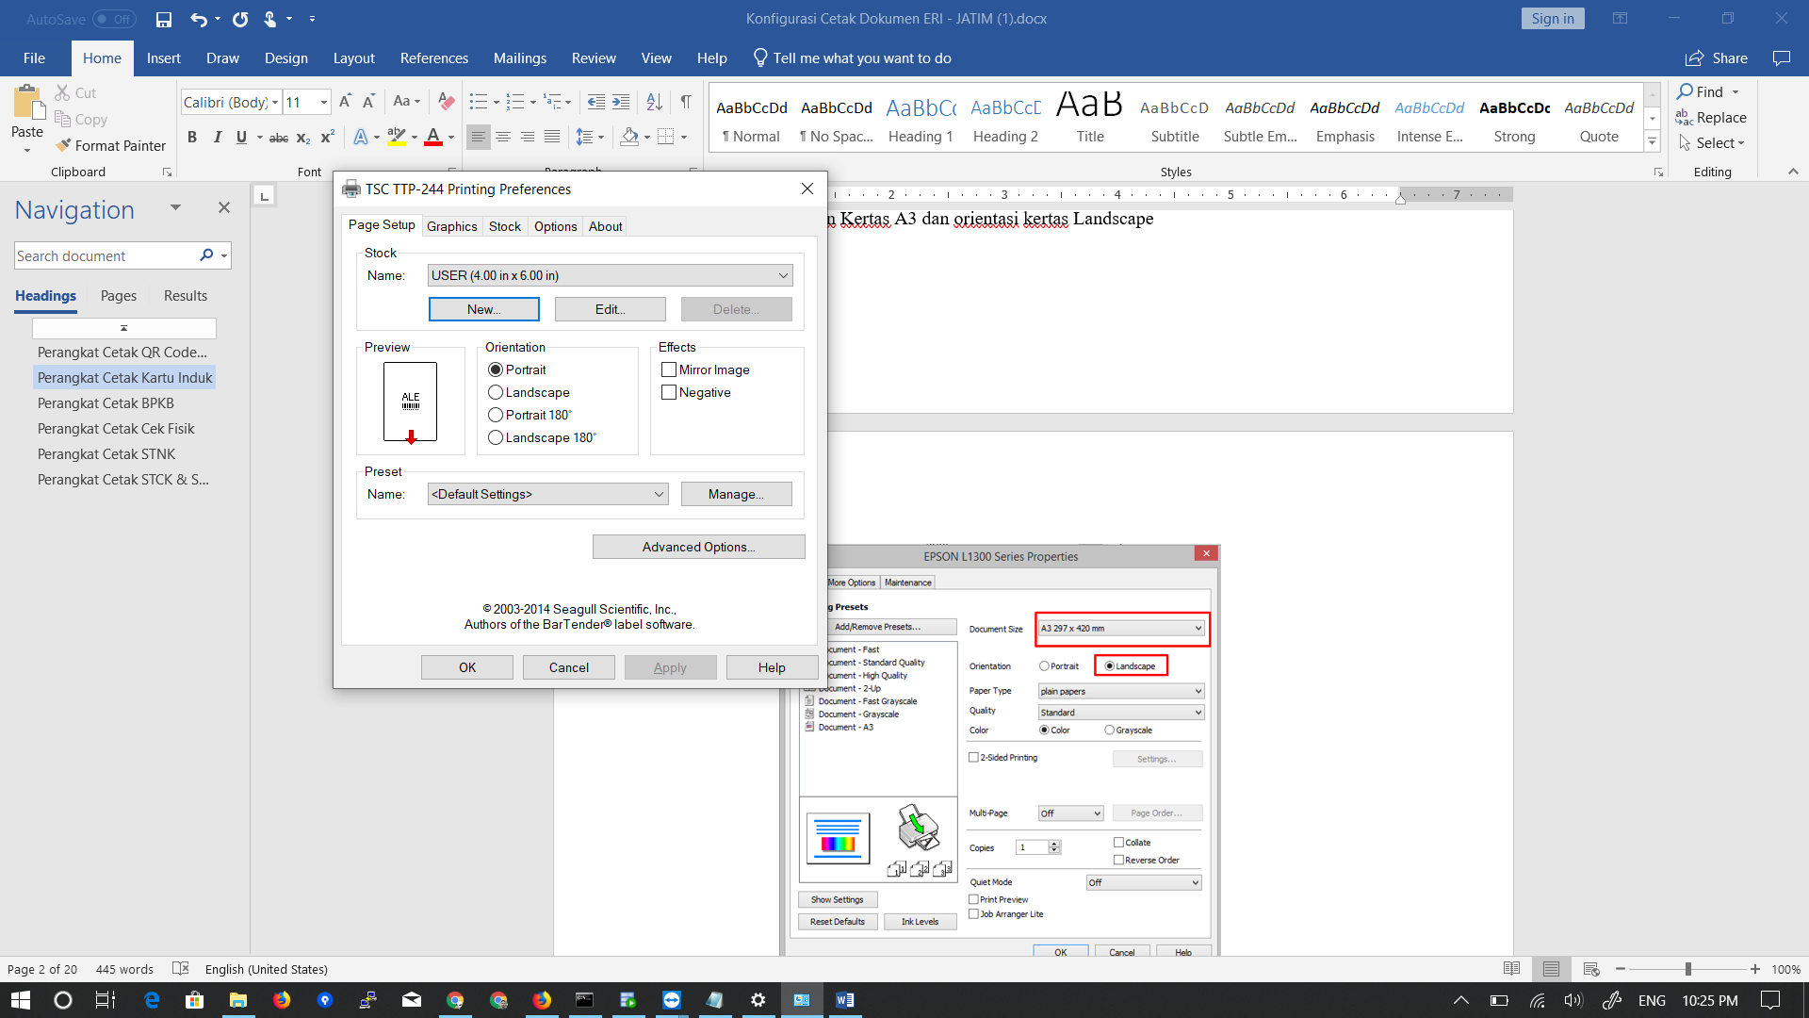

* konfigurasi ukuran kertas diberi nama **Barcode**
* Setelah diberi nama kofing ukuran kertas menjadi

Width : 3.20 in Height : 2.00 in

Left : 0.10 in Right : 0.10 in

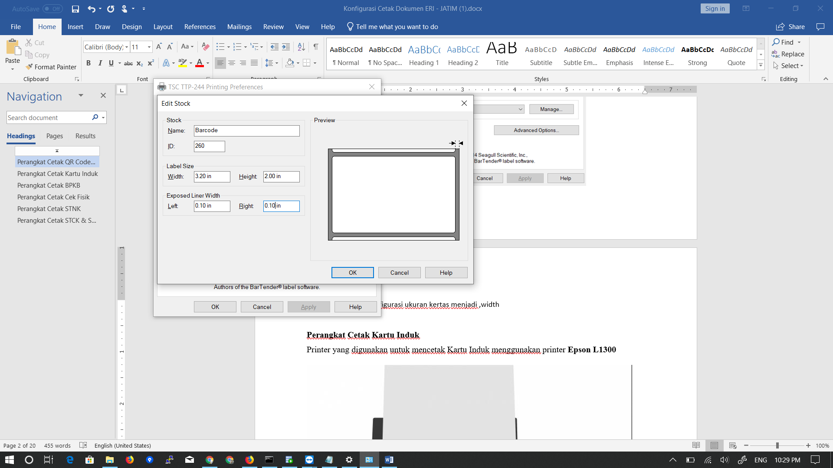

* Untuk orinetasi kertas yaitu **Portrait**

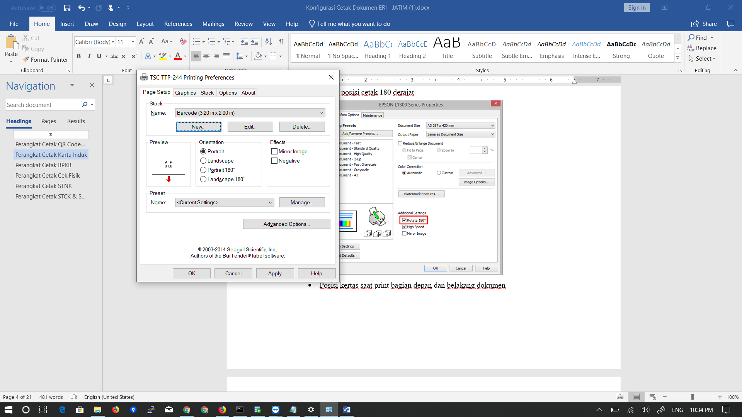

1. Konfigurasi pada Firefox

* Ukuran seluruh margin 0 dan hilangkan header dan footer

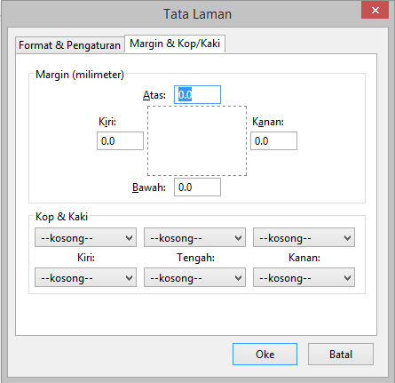

|  |  |
| --- | --- |
|  |  |

Printer yang digunakan untuk mencetak Kartu Induk menggunakan printer **Epson L1300**

# **PERANGKAT CETAK KARTU INDUK**

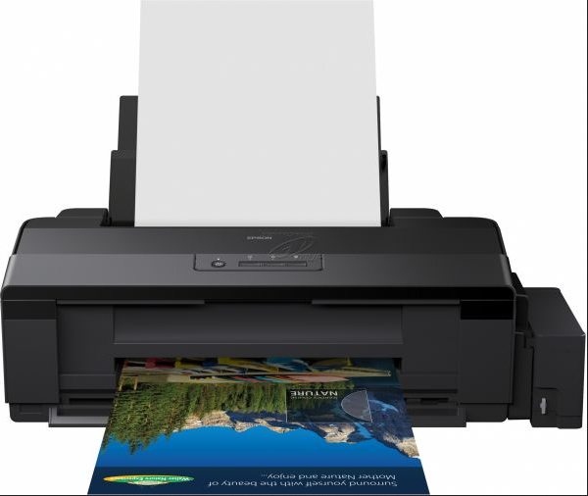

Berikut konfigurasi untuk cetak dokumen Kartu Induk :

1. Kofigurasi pada printer

* Ukuran Kertas A3 dan orientasi kertas Landscape

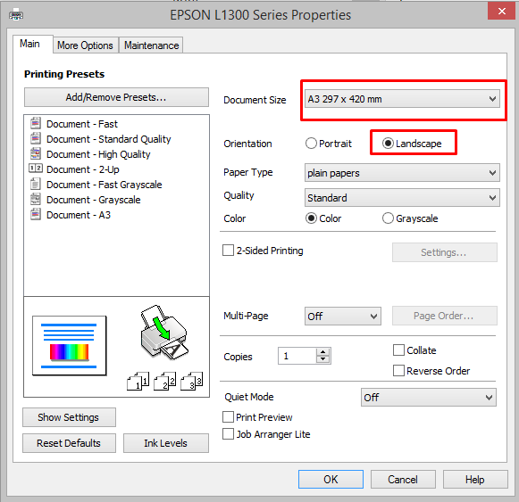

* Rotasi posisi cetak 180 derajat

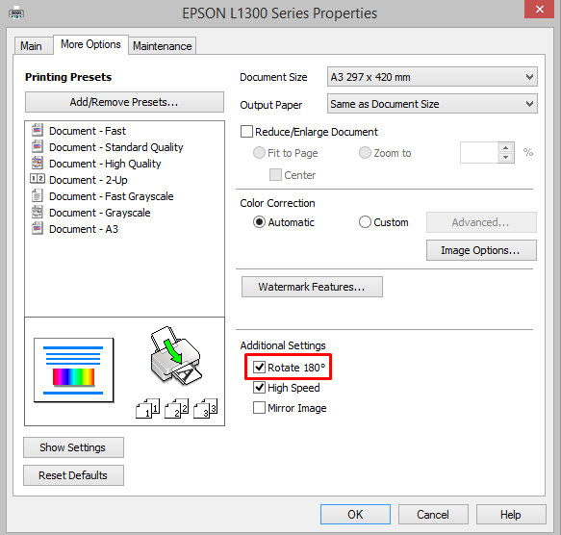

* Posisi kertas saat print bagian depan dan belakang dokumen

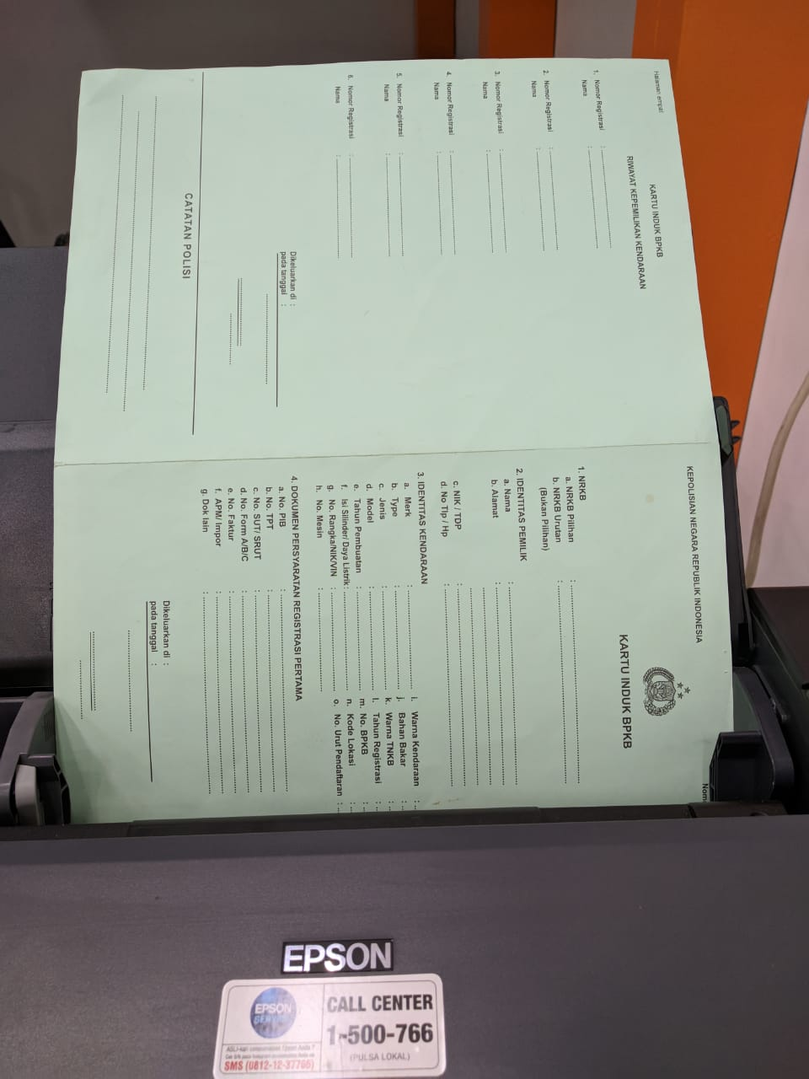

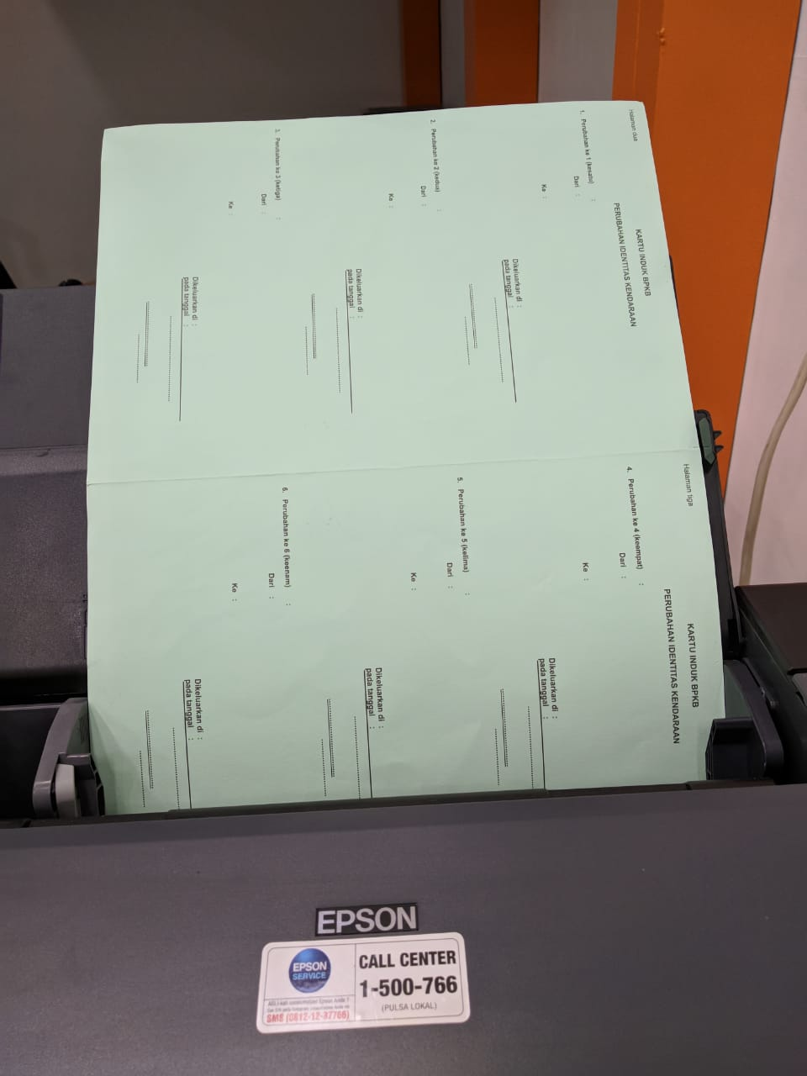

1. Konfigurasi pada Firefox

* Ukuran seluruh margin 0 dan hilangkan header dan footer



* Ukuran Skala 100% dan orientasi landscape

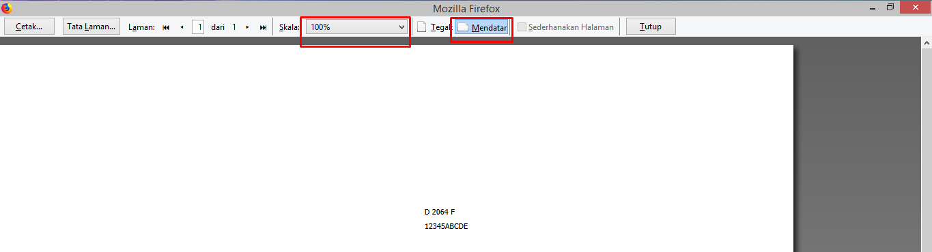

|  |  |
| --- | --- |
| **PERANGKAT CETAK BPKB** |  |

Printer yang digunakan untuk mencetak Kartu Induk menggunakan printer **Epson PLQ-30**

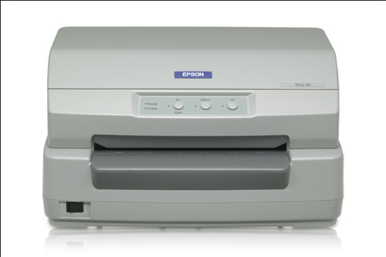

Berikut konfigurasi untuk cetak dokumen Kartu Induk :

1. Konfigurasi pada Printer

* Membuat ukuran kertas BPKB dengan lebar 12 cm dan tinggi 34 cm

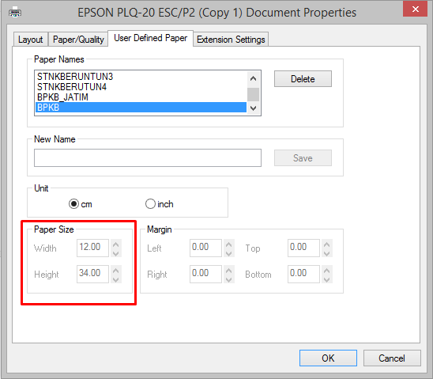

* Pada opsi print pilih orientasi landscape dan pager order front to back

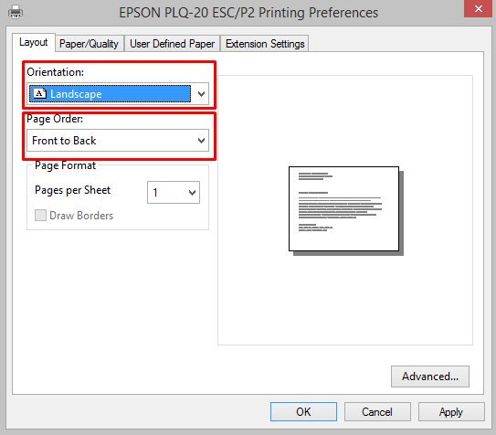

* Pada pengaturan kertas pilih menu advanced, pilih ukuran kertas yang sudah dibuat misal BPKB, kualitas print 180 x 180 dots, dan layout down then left

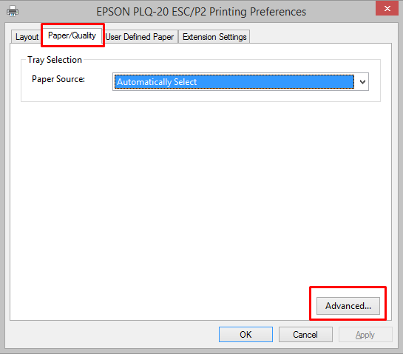

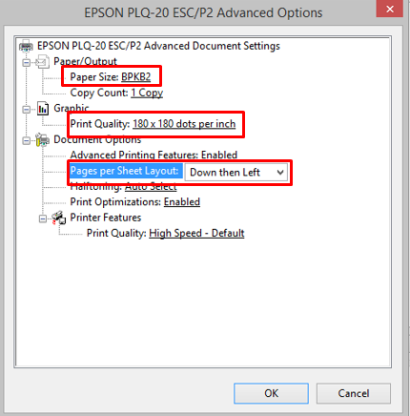

* Arah masuk kertas pada printer

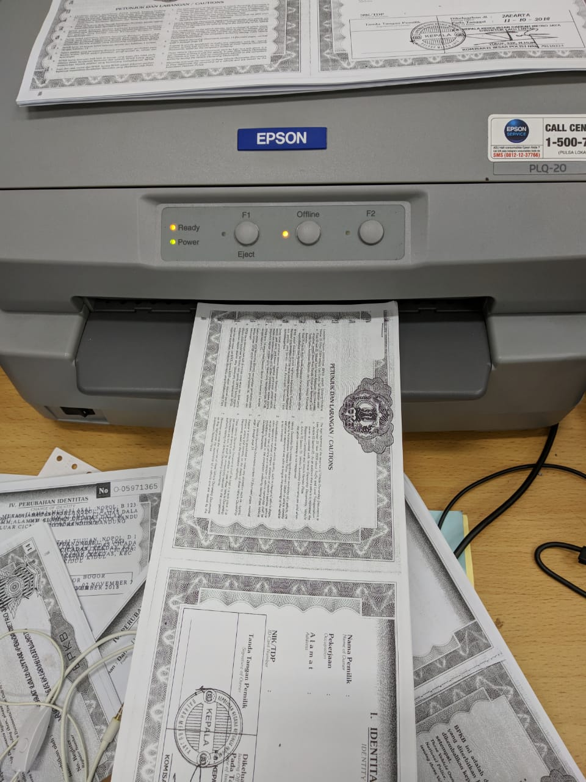

1. Konfigurasi pada Firefox

* Ukuran seluruh margin 0 dan hilangkan header dan footer



* Ukuran Skala 100% dan orientasi landscape

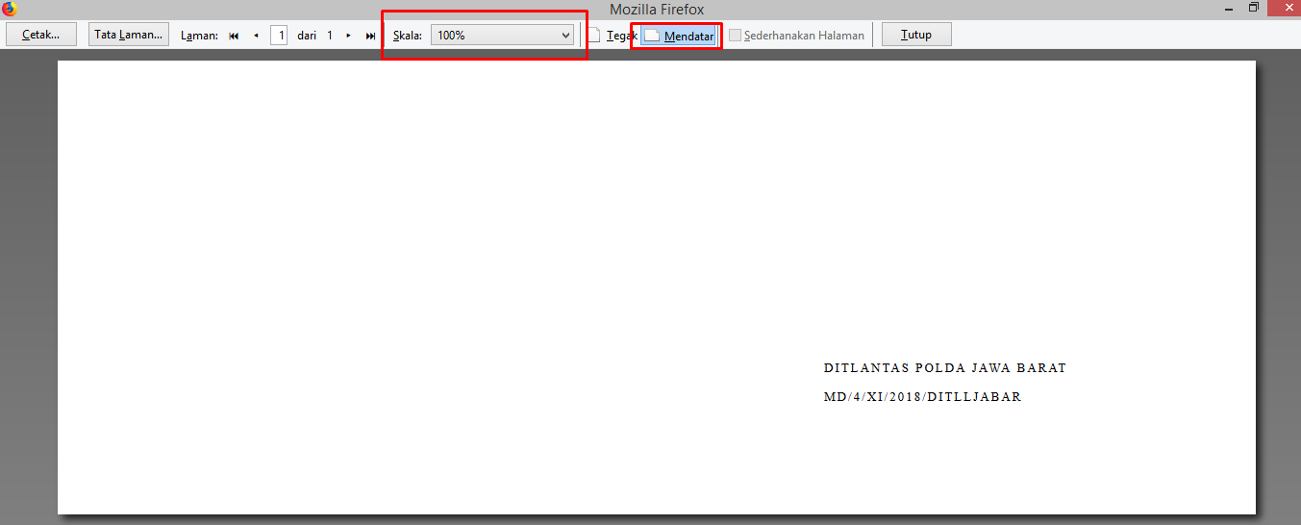

1. Konfigurasi Pada Aplikasi

* Untuk halaman 2 di setting Kiri : 21.8 dan Atas : 2.1

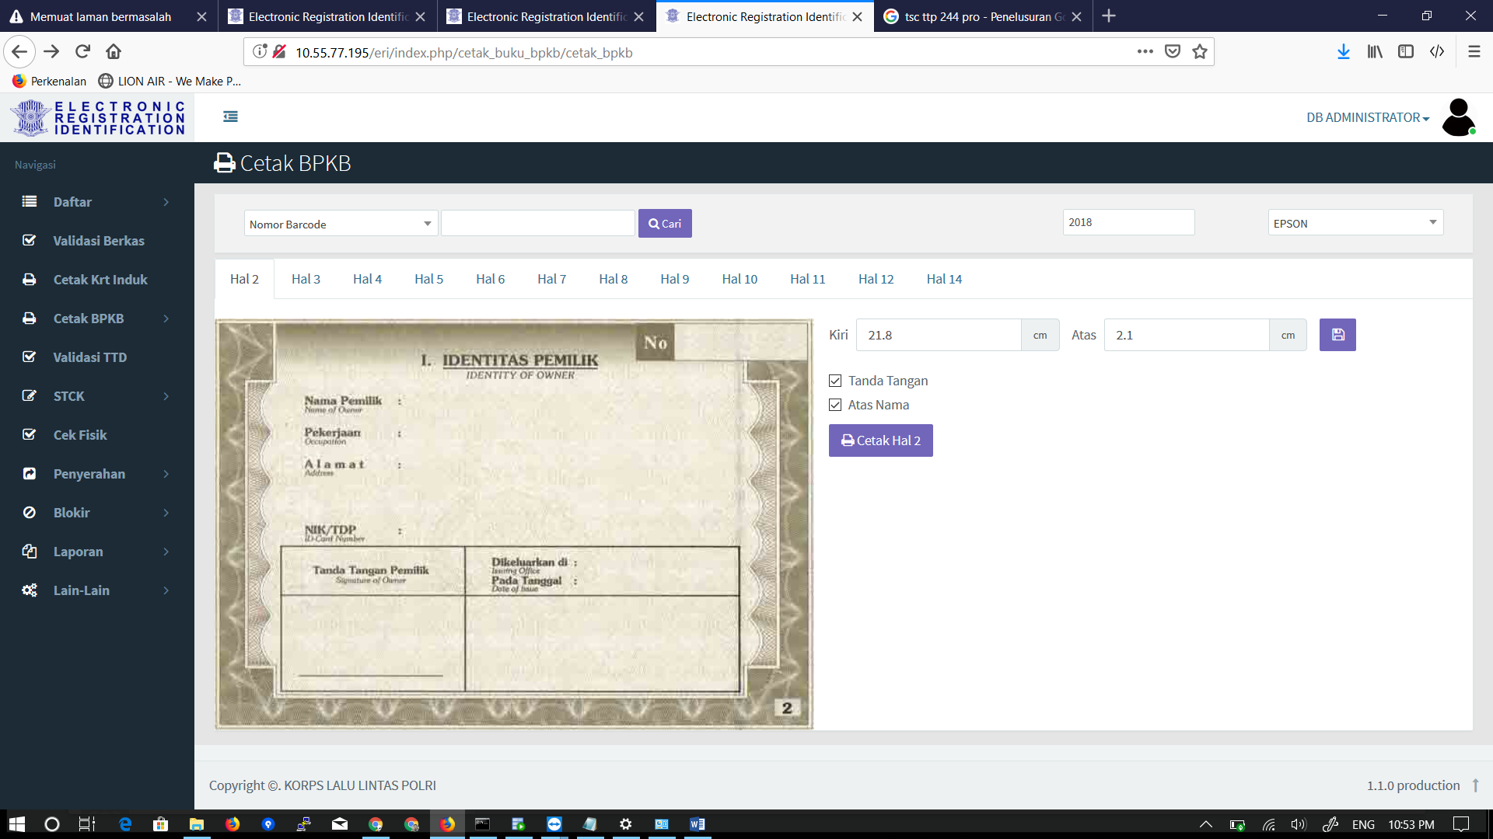

* Untuk halaman 3 di setting Kiri : 6.1 dan Atas : 2.6
* Untuk halaman 4 di setting Kiri: 24 dan Atas : 3.3
* Untuk halaman 14 di setting kiri : 22.5 dan Atas : 7.1

**CATATAN:** \*\**Pada saat cetak buku diharapkan tidak langsung cetak di buku BPKB, silahkan di cetak di kertas kosong seukuran dengan buku BPKB atau menggunakan spesimen. Apabila tidak sesuai silahkan di sesuaikan untuk margin kiri dan atasnya, karena setiap no seri BPKB posisi untuk cetaknya berbeda.*

|  |  |
| --- | --- |
|  |  |

Perangkat cetak dokumen :

# SETTING MUTASI KELUAR

* Pengantar mutasi ranmor keluar daerah
* Tanda bukti pengiriman dokumen mutasi kendaraan bermotor
* Daftar kelengkapan dokumen mutasi ranmor ke luar daerah

Printer yang digunakan untuk mencetak menggunakan printer **Epson LQ-2190**

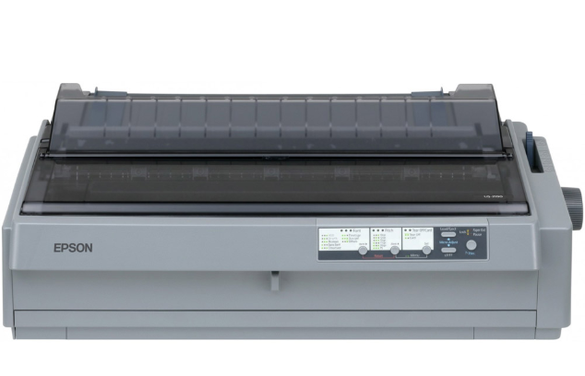

1. konfigurasi pada Printer

* Ukuran kertas yang digunakan A4 dan kualitas print 180x180 per inch

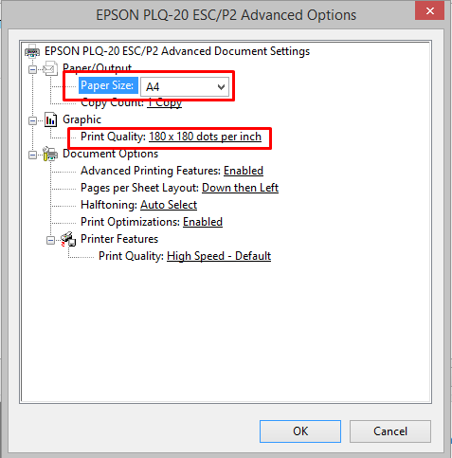

1. Konfigurasi pada Firefox

* Ukuran seluruh margin 0 dan hilangkan header dan footer



* Ukuran Skala 100% dan orientasi landscape



Perangkat cetak dokumen :

* Tanda bukti pembayaran permohonan mutasi kendaraan bermotor ke luar daerah
* STNK sementara mutasi

Printer yang digunakan untuk mencetak menggunakan printer **Epson LQ-2190**



1. konfigurasi pada Printer

* Membuat ukuran kertas 22.5 x 10.10 dengan nama TPPBmutasi dan kualitas print 180x180 per inch

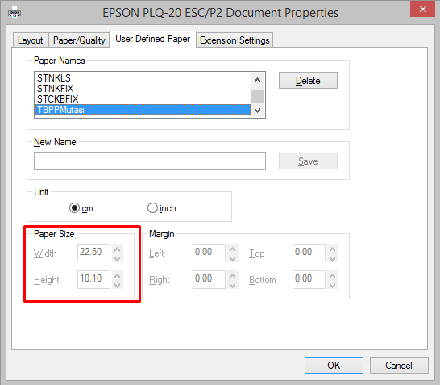

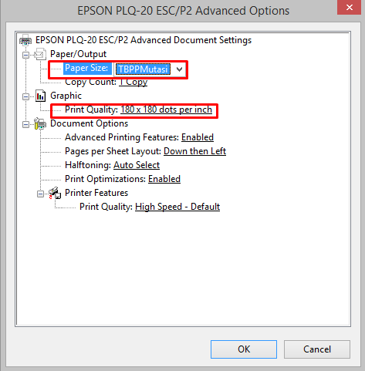

1. Konfigurasi pada Firefox

* Ukuran seluruh margin 0 dan hilangkan header dan footer



* Ukuran Skala 100% dan orientasi landscape



Perangkat cetak dokumen :

* Formulir permohonan mutasi ranmor luar daerah

Printer yang digunakan untuk mencetak menggunakan printer **Epson L1300**



1. konfigurasi pada Printer

* Ukuran kertas yang digunakan A4 dan orientasi portrait

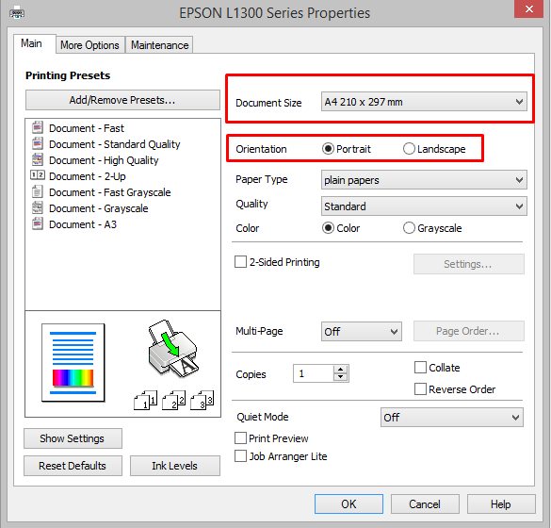

1. Konfigurasi pada Firefox

* Ukuran seluruh margin 0 dan hilangkan header dan footer



* Ukuran Skala 100% dan orientasi landscape



|  |  |
| --- | --- |
|  |  |
|  | Setting Printer STNK |

# **Perangkat Cetak STNK**

Printer yang digunakan untuk mencetak STNK menggunakan printer **Epson LX-310 atau LQ-2190**

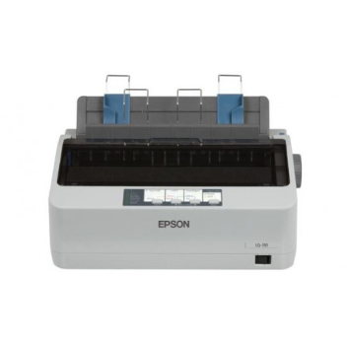

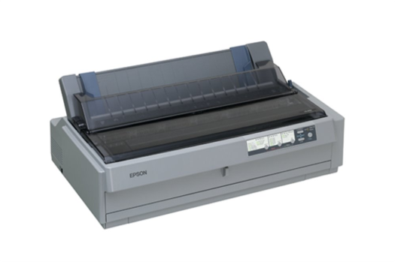

Pada cetak STNK perlu install aplikasi pendukung bernama **QZ Tray** yang sudah dipasang sertifikat oleh tim pengembang aplikasi.

Setelah install, maka buka aplikasi **QZ Tray** dan biarkan jalan di-app background. Setting **QZ Tray** sebagai berikut :

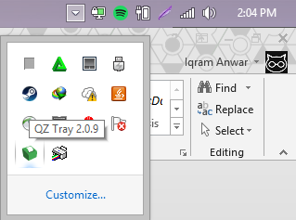

Ketika membuka url untuk cetak STNK pertama kali, maka akan muncul request dari aplikasi QZ seperti berikut.

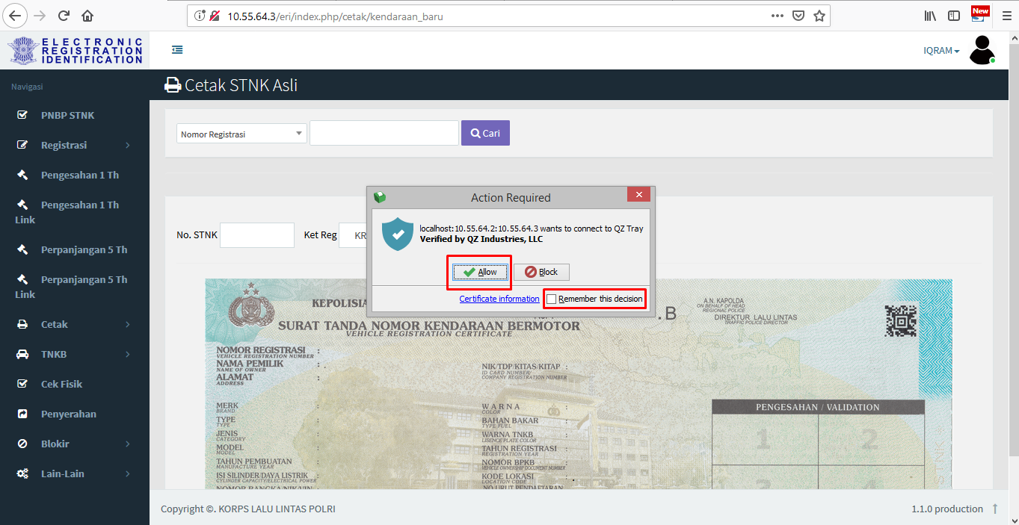

Centang check-box ‘remember the decision’ lalu klik allow.

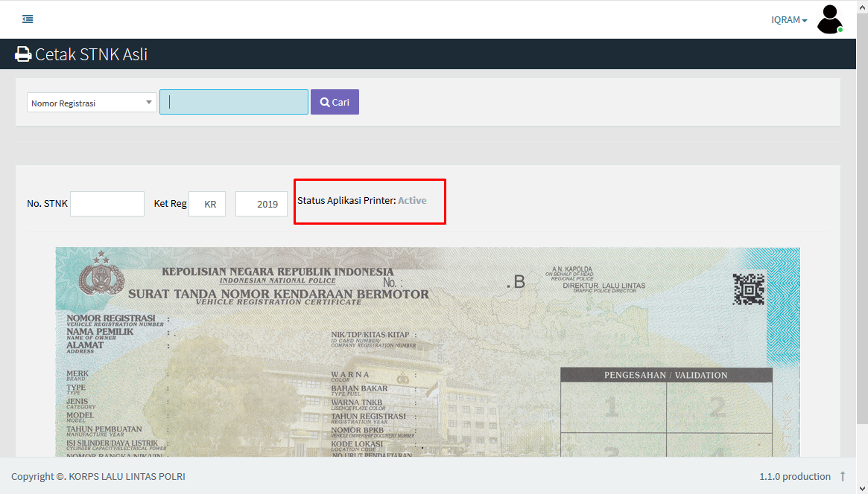

Ketika status aplikasi printer **‘active’**, maka aplikasi QZ sudah siap dipakai untuk print dokumen STNK.

***CATATAN\*\**** *‘sebelum melakukan cetak, pastikan printer yang akan digunakan dijadikan ‘printer default’ pada settingan computer tersebut’.*

|  |  |
| --- | --- |
|  |  |

# **KONFIGURASI PRINTER LQ-2190**

1. Settingan printer menggunakan font ‘Roman’ dan pitch ’12 CPI’ dan spasi kertas pada ukuran -1.

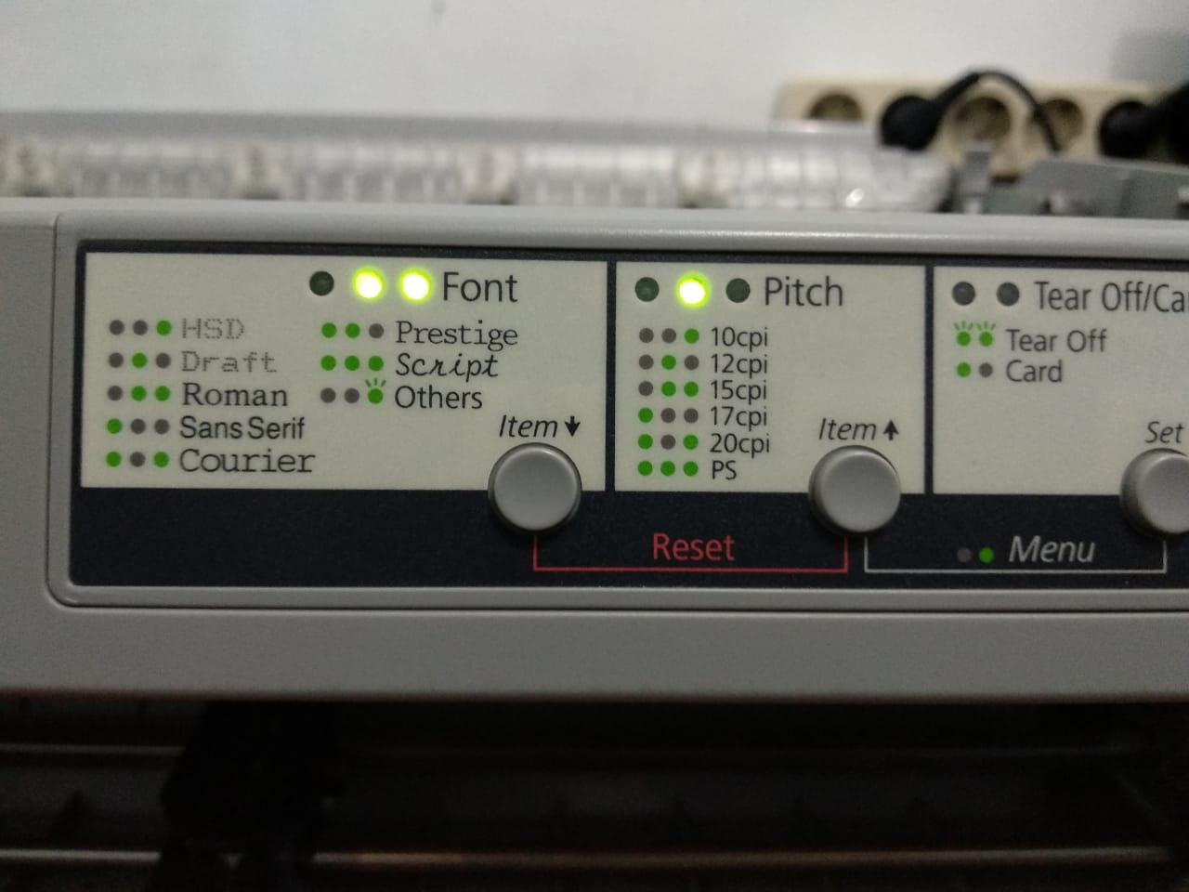

**Gambar 1.a setting font dan pitch printer**

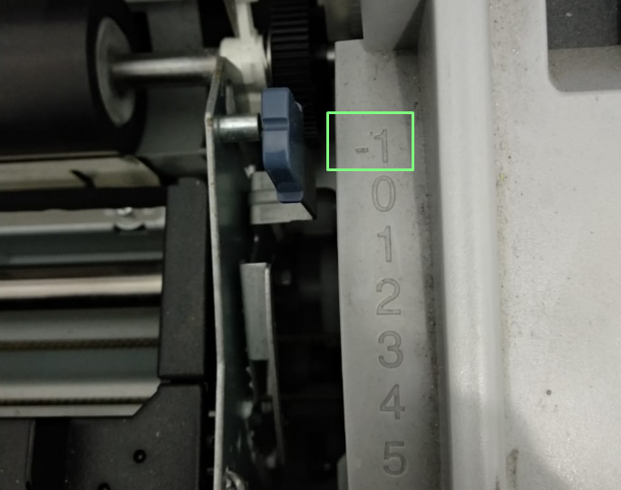

**Gambar 1.b setting spasi printer**

1. Setting arah masuk kertas STNK

Jika arah masuk kertas STNK dari penjepit yang berada di bagian bawah/dasar printer seperti gambar 2.a, maka settingan tuas harus berada pada symbol **‘FF-pus**h’ seperti pada gambar 2.b

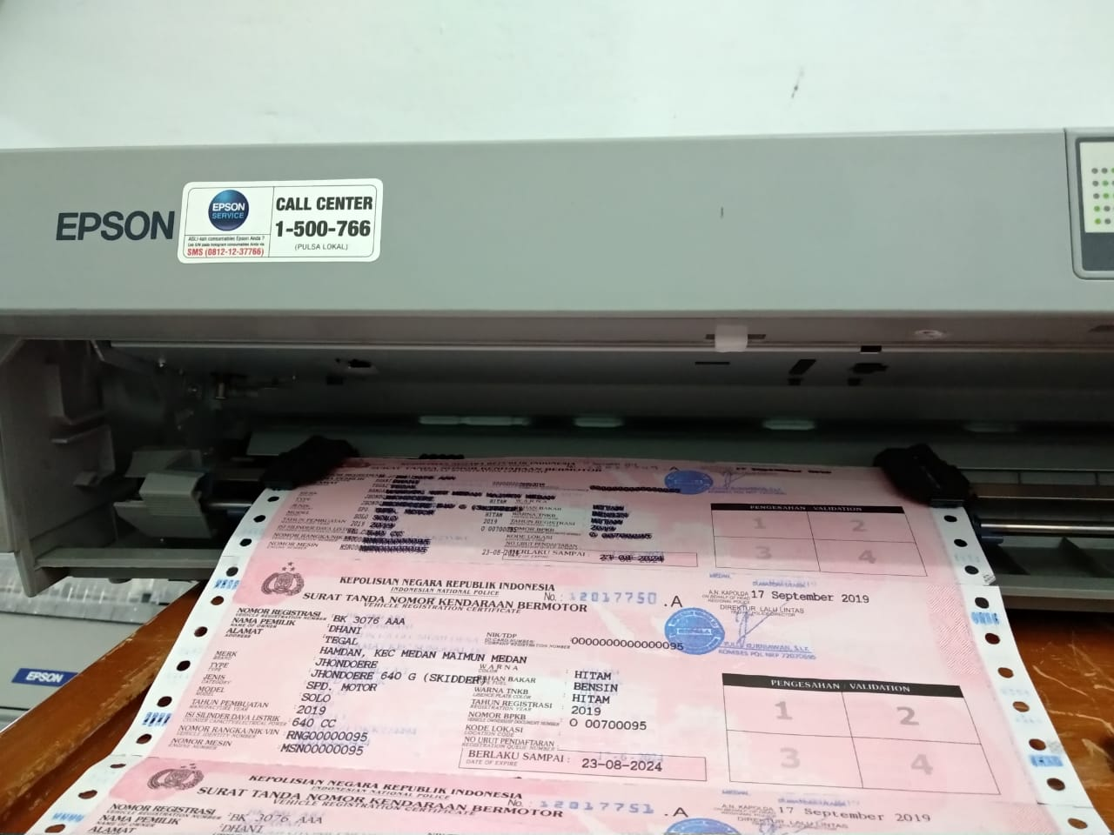

**Gambar 2.a arah masuk kertas STNK**

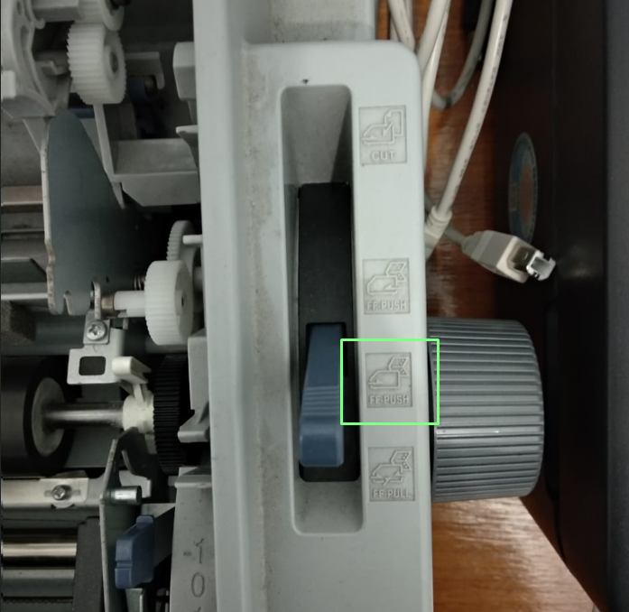

**Gambar 2.b posisi tuas pada symbol FF-Push**

1. Setting posisi penjepit kertas yang ada di bawah

Sebelum kertas dimasukkan, setting terlebih dahulu posisi penjepit kertas, kira-kira ukurannya sekitar 2.5cm dari sebelah kiri seperti pada gambar 3.a dan 3.b

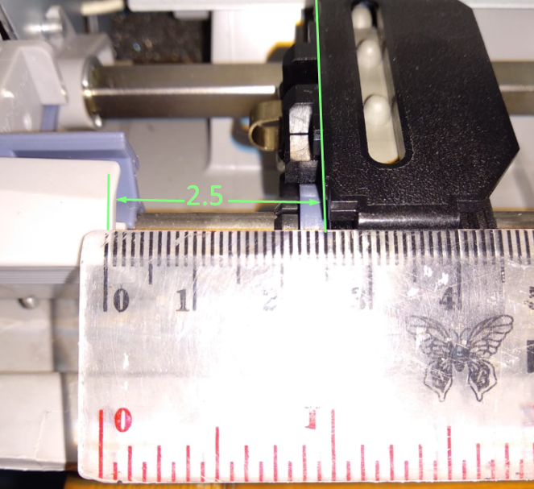

**Gambar 3.a ukuran jarak penjepit dari batas kiri**

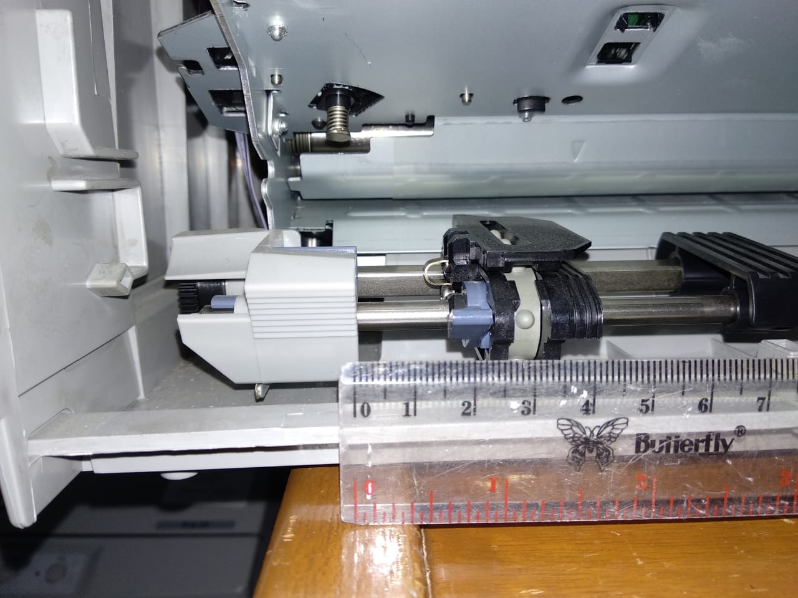

**Gambar 3.b posis penjepit dari batas kiri**

1. Setting hasil cetak dari jarak atas printer.

Ketika kertas sudah terpasang ke penjepit, dan sudah tergulung ke atas dan masuk ke printer, lalu setting posisi ujung kertas agar text hasil print tidak terlalu naik. Cara settingnya sebagai berikut :

1. Tekan tombol pause selama 3 detik sampai lampu pause berkedip seperti pada gambar 4.a

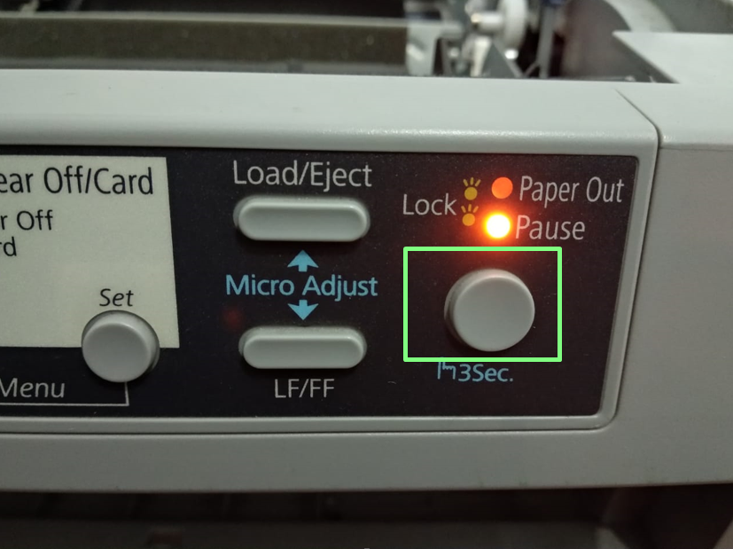

**Gambar 4.a ketika printer dalam keadaan terkunci**

1. Tekan tombol micro adjust top untuk menaikkan kertas hingga posisi kertas seperti pada gambar 4.c.

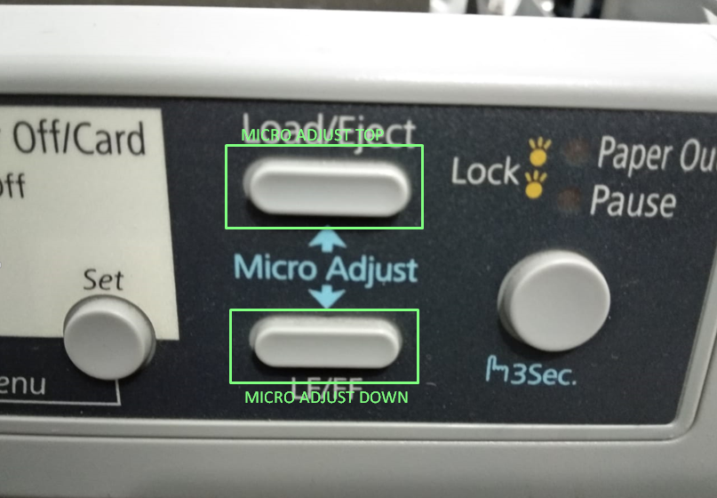

**Gambar 4.b tombol micro adjust top dan down**

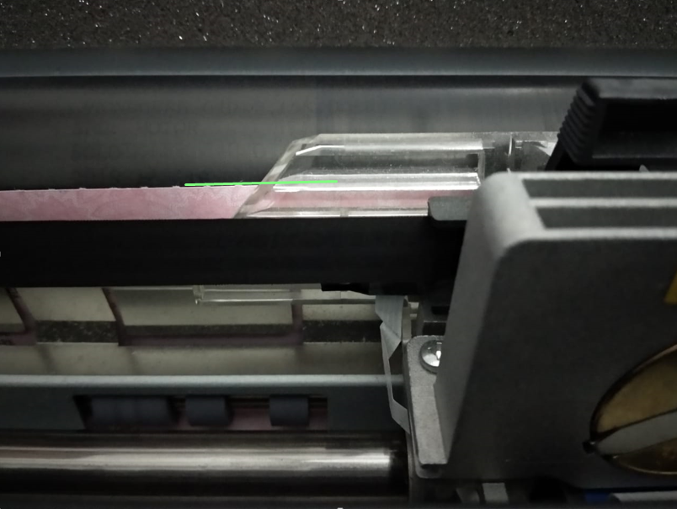

**Gambar 4.c hasil setting kertas**